**МУНИЦИПАЛЬНОЕ БЮДЖЕТНОЕ ОБЩЕОБРАЗОВАТЕЛЬНОЕ УЧРЕЖДЕНИЕ «СРЕДНЯЯ ОБЩЕОБРАЗОВАТЕЛЬНАЯ ШКОЛА №3 С. ТОЛСТОЙ-ЮРТ»**

**ГРОЗНЕНСКОГО МУНИЦИПАЛЬНОГО РАЙОНА ЧР**

**МУНИЦИПАЛЬНИ БЮДЖЕТНИ ЮККЪЕРА ЮКЪАРДЕШАРАН УЧРЕЖДЕНИ «ГРОЗНЕНСКИ К1ОШТАН ДОЙКУР-ЭВЛАРА №3 ЙОЛЧУ ЮКЪАРА ДЕШАРАН ШКОЛА»**

366013,ЧР, с Толстой-Юрт, ул Староюртовская, б/н Тел. 8(928) 944-65-15

e-mail: tolstoy-yurt-sosh3@mail.ru

**Отчёт**

**о проведённых мероприятиях**

**по профилактике терроризма и экстремизма**

**за 4 квартал**

Одним из важнейших направлений профилактической работы школы является профилактика экстремизма и терроризма среди учащихся.   
Противодействие экстремистской деятельности основывается на следующих принципах:

**1)**   признание, соблюдение и защита прав и свобод человека и гражданина, а равно законных интересов организаций;  
  **2)**    законность;

**3)**    приоритет мер, направленных на предупреждение экстремистской деятельности;  
  **4)**    сотрудничество государства с общественными и религиозными объединениями, иными организациями, гражданами в противодействии экстремистской деятельности;  
  **5)**    неотвратимость наказания за осуществление экстремистской деятельности.  
Эти основные принципы являются определяющими при выборе средств и методов реагирования на факты и обстоятельства, имеющие признаки экстремизма.

Профилактика экстремизма и терроризма предполагает:  
  **-** организация проведения мониторинга в сфере профилактики экстремистской деятельности;  
  **-** разработка и организация проведения мероприятий, направленных на обеспечение профилактики экстремизма;  
**-** проведение анализа эффективности мер по профилактике экстремизма.

В целях     профилактики экстремизма и терроризма наша школа взаимодействует с правоохранительными органами за 4 квартал 2016 года в школе проведены следующие мероприятия:

1. **Конкурс рисунков «Терроризм – угроза планете».**

Обучающимся 5-8 классов была дана возможность выразить свое отношение к терроризму через рисунок. Дети активно участвовали в конкурсе. Было представлено большое количество ярких рисунков и плакатов, наполненных глубоким смыслом. Итоги конкурса подвела учитель ИЗО Идрисова Т.У

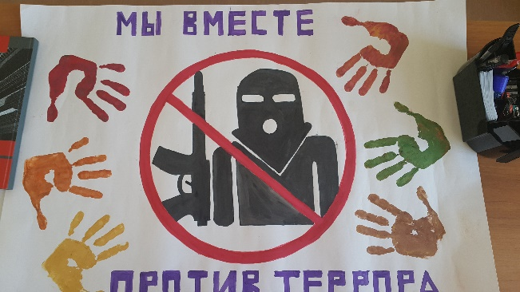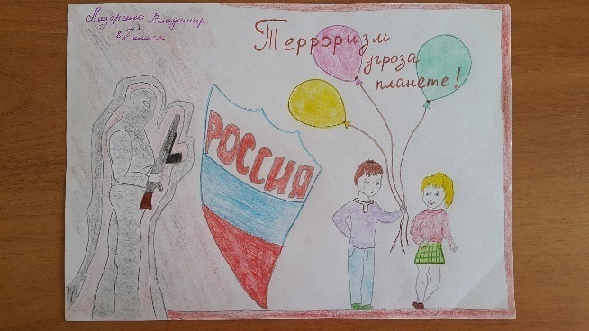

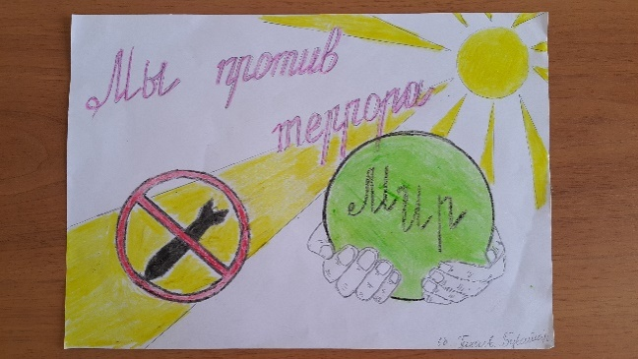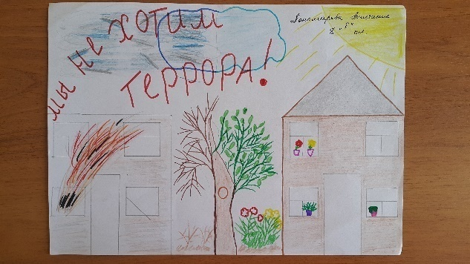

**15.12.2016** в МБОУ «СОШ№3 с. Толстой-Юрт» в 1-4 классах проведены беседы, в ходе которых говорили о трагедиях которые происходят во всем мире . Цель данных бесед – сформировать у обучающихся чувство милосердия к жертвам терактов. Инспектор Джабраилова З.Х ознакомила детей с основными правилами поведения в условиях теракта.

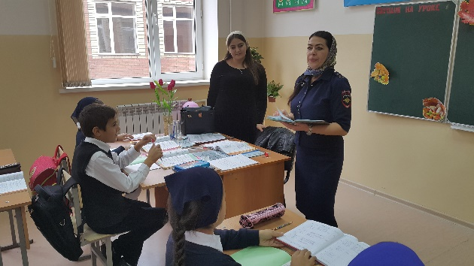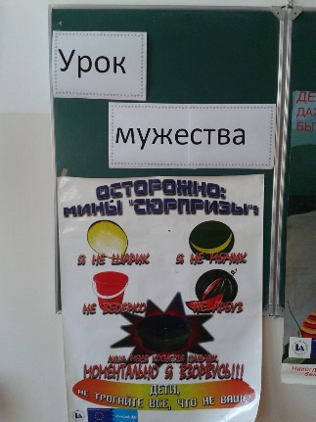

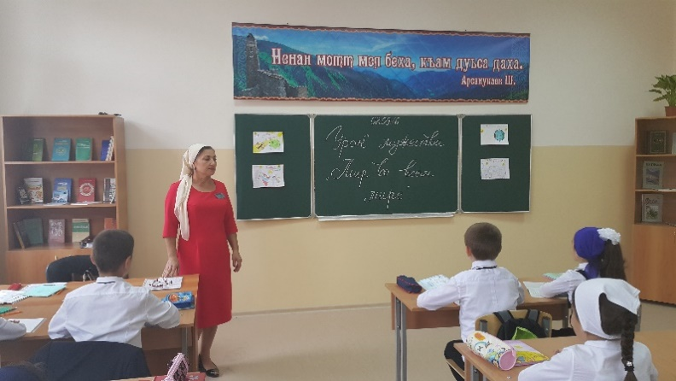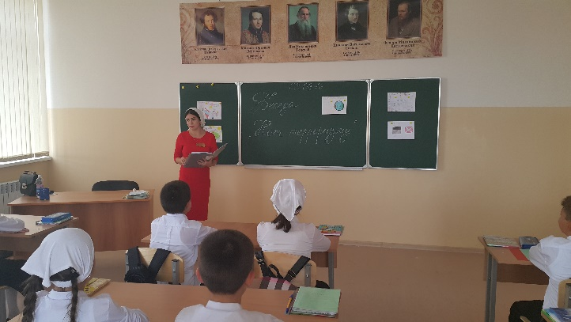

**10.11. 2016** года проведены беседы по профилактике терроризма и религиозного экстремизма с учащимися 9-11 классов МБОУ «СОШ №3 с. Толстой-Юрт».

Была проведена предварительная работа, с начала недели проводились классные часы, учителя истории и обществознания на уроках поднимали вопросы терроризма, приводили примеры из мировой истории.

Зам. директором по ВР Агуевой Х.Л-А. совместно с педагогом-организатором по ДНВ Хасуевым Б.Х. и с имамом села ДениевымС-М.А.была проведена работа проводились беседы неоднократно на данную тематику, посещались классные часы.

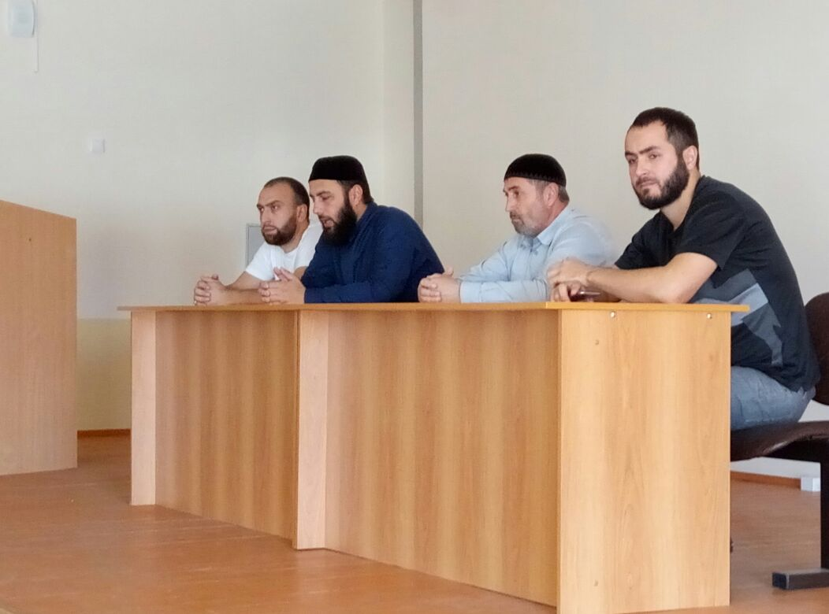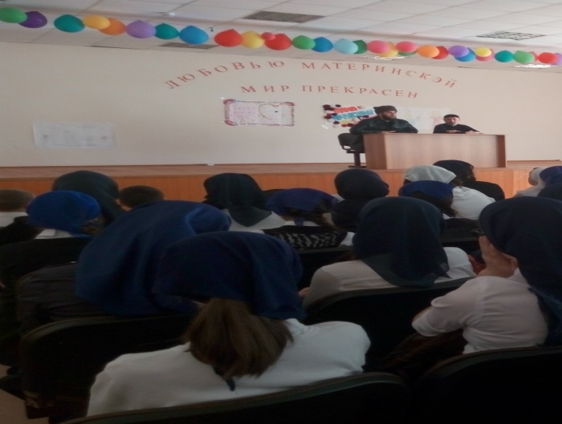

**Зам. директора по ВР: Агуева Х.Л-А**